O čom nikdy nehovorí liberál?
Vyhlásenia a zamlčania liberalizmu
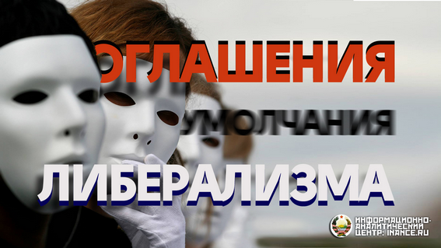

Liberalizmus ako ideológia má veľmi príťažlivé vyhlásenia, no ako časť oveľa väčšieho systému exploatácie jedných ľudí druhými obsahuje zamlčania, popierajúce mnohé zo svojich vyhlásení, a iné prekrúca takým spôsobom, že jeho slepí prívrženci sa stávajú poslušnými nástrojmi tých, ktorí tieto zamlčania chápu a šikovne ich využívajú na dosiahnutie svojich zištných cieľov. Náš článok sa bude venovať vyhláseniam a zamlčaniam liberalizmu.

VYHLÁSENIA LIBERALIZMU
Z pozície liberálnych názorov, kedysi sformovaných protestantizmom a zdedených svetskou, otvorene ateistickou kultúrou, je blahobyt osoby a rodiny podmienený výlučne ich prácou. A toto sa týka jak predstaviteľov podnikateľskej komunity, tak aj tých, ktorí nie sú podnikateľmi a dávajú do nájmu svoju prácu. Pričom podnikateľ, ktorý založí podnik a poskytne v ňom pracovné miesta i výplatu viac-menej širokému okruhu ľudí, je zamestnávateľom — a na základe tohto ho bezalternatívne predstavujú ako dobrodinca vo vzťahu ku všetkým nájomným robotníkom svojho podniku, pretože, ak by on nevytvoril pracovné miesta, tak by sa všetci ocitli bez existenčných prostriedkov, v historicky sformovaných životných podmienkach každého z nich v spoločnosti.
Podľa týchto názorov, ak budú všetci svedomito pracovať (niekto ako podnikateľ a niekto ako nájomný pracovník), tak bude spoločnosť prosperovať. Ak si niekto v tomto systéme nenájde miesto ani ako podnikateľ, ani ako nájomný pracovník, je za to vinný výlučne on sám, pretože systém sa zakladá:
- na slobode podnikateľskej iniciatívy, ohraničenej jedine princípom «čo nie je zakázané zákonom — to je dovolené»;
- a na práve tých, ktorí nie sú schopní stať sa podnikateľmi, ponúknuť svoj pracovný potenciál (v terminológii marxizmu «pracovnú silu») niektorému zo zamestnávateľov bez akejkoľvek formy ich nútenia bezodplatnej práci zo strany podnikateľskej komunity i štátu.
Čo sa týka odmeny za prácu — jak zamestnávateľskej tak nájomnej — tá sa určuje na základe konjunktúry trhu. Na trhu sa v cene tovarov (pracovný potenciál sa považuje tiež za tovar) odráža ich kvalita, a pôsobením konkurencie predajcov sa vytvára akási rovnováha dopytu a ponuky, vyjadrujúca na jednej strane potreby spoločnosti, ohraničené prerozdelením jej platobnej schopnosti v peňaženkách súkromných vlastníkov peňazí, a na druhej strane schopnosť ekonomického systému uspokojovať tieto potreby na princípoch výnosnosti produkcie. A trh je podľa mienky liberálov nezávislým od vôle kohokoľvek z ľudí, a preto je aj jediným objektívne spravodlivým regulátorom rozdelenia bohatstva a statkov v spoločnosti v závislosti od množstva a kvality práce, bez ohľadu na sféru činnosti a charakter práce (podnikateľskej alebo nájomnej, vrátane práce štátnych zamestnancov). Preto je spravodlivé, aby každý platil za seba sám zo svojich príjmov a úspor, a nepotreboval pomoc od iných fyzických alebo právnických osôb, ani zo strany štátu.
Konkurencia je prostriedkom sociálnej hygieny, očisťuje spoločnosť jak od lenivcov, neochotných začleniť sa do systému tohto druhu pracovitosti, tak aj od neužitočných podnikov, neschopných vytvoriť produkciu, o ktorú má spoločnosť záujem.
Takéto názory vznikli koncom 18. storočia v prostredí podnikateľov, a práve tieto boli vyjadrené v Ústave USA. Stali sa základom chápania sveta ľudí — formovaných médiami, systémom všeobecného a vyššieho vzdelávania.
Podľa nich sú všetci slobodní a majú «rovnaké možnosti», exploatácii podliehajú len otroci. No otroci nie sú občania, ale iba časťou majetku, ktorá sa nachádza v osobnom vlastníctve slobodných členov spoločnosti presne tak isto, ako aj všetky ostatné objekty ich vlastníctva, disponovanie ktorými im prináša nejaký úžitok, t.j. využívajú ich.

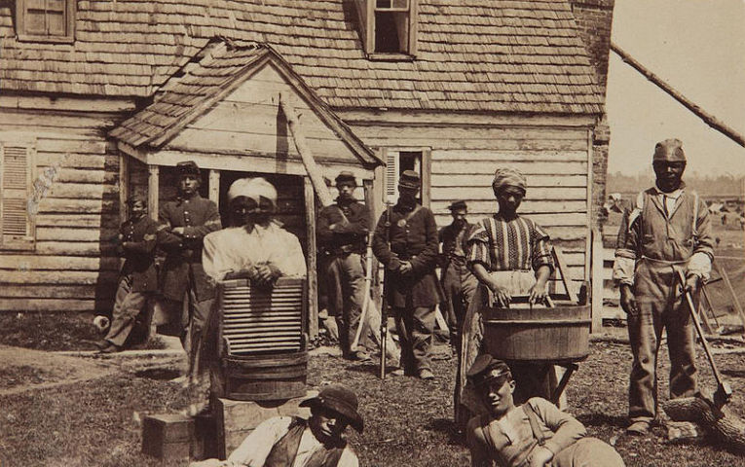
Otroci v USA, koniec XVIII stor. http://inosmi.ru/images/21063/99/210639922.jpg
A status otroka — nie je vyjadrením kohosi zlej vôle, ale vyjadrením normálnych zákonov prírody, pretože otroci:
- buď vôbec nie sú ľuďmi (a preto sa na nich nevzťahujú ľudské práva, chránené ústavou a zákonmi) — v dejinách je známy aj takýto názor;
- alebo sú predstaviteľmi «nižších rás», ktorí si nevytvorili svoju civilizáciu pretože toho nie sú schopní;
- alebo sú predstaviteľmi «zaostalých národov», neschopných využívať práva a slobody ponúkané liberalizmom na rozvoj ich vlastnej kultúry;
- alebo sa otrokmi v minulosti stali naši zločinci a lenivci-smoliari.
T.j. otroci sú z rôznych dôvodov neschopní samostatného života v civilizovanej spoločnosti slobodných ľudí na princípoch liberalizmu, preto sú aj otrokmi, a ich dobromyseľní majitelia sa musia o nich starať rovnako, ako o svoj dobytok a ostatný majetok, a otroci musia byť svojim pánom vďační za starostlivosť, organizáciu ich života a práce, pretože bez toho by neboli schopní žiť. Pri tom normálny otrokár sa nebude otrokom vysmievať tak isto, ako sa normálny človek nevysmieva zvieratám, predovšetkým domácim zvieratám.
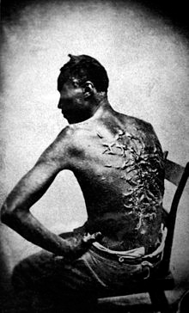
No a tresty, tie sú nutné a potrebné, ak otrok nerozumie pánovým slovám alebo sa pri práci ulieva. Tiež je nutné vyraďovanie (až do likvidácie pre nepotrebnosť) zo spoločenstva otrokov tých, ktorí sa nepodriadia drezúre alebo nie sú vhodní na prácu z iných dôvodov, čo má ostatným otrokom slúžiť ako motivácia k poslušnosti. To isté sa týka aj pôvodne slobodných členov spoločnosti, ktorí následkom svojej lenivosti alebo sklonov k iným chybám, nechcú pracovať ani ako podnikatelia, ani ako nájomní robotníci, ani ako vojaci alebo v iných štátnych službách: títo majú byť od spoločnosti izolovaní a podliehajú trestu za asociálne správanie, vrátane trestu smrti.
Pritom v epoche formovania kapitalizmu na základe buržoázno-liberálnej ideológie sa väčšina podnikateľov chcela aj naďalej venovať biznisu, čo im neumožňovalo podieľať sa priamo na práci štátneho aparátu pre nedostatok času alebo absenciu motivácie. Z tejto okolnosti vyplýva myšlienka «nájomného štátu» ako normy, ktorý musí slúžiť (tým čo platia dane) na tom základe, že daňoví poplatníci sú zamestnávateľmi všetkých predstaviteľov štátneho aparátu (vrátane hláv monarchií, ktoré prežili buržoázne revolúcie). A preto hlavnou úlohou štátu je neprekážať slobode podnikania a chrániť princípy liberalizmu a na ich základe aj rozvoj kultúry, ako najvyšší úspech ľudskej civilizácie.
V priebehu historického vývoja tejto kultúry sa potomkovia bývalých otrokov v dôsledku zrušenia otroctva stali slobodnými občanmi; všetci občania podľa miery likvidácie majetkových, vzdelávacích a iných cenzov, priznania rovnoprávnosti ženám a mužom, priznania rovnoprávnosti predstaviteľom rôznych rás a národov, získali zákonné právo sa určitým spôsobom podieľať na formovaní orgánov štátnej moci na základe takzvaných «procedúr realizovania demokracie».
V podstate každý môže vystúpiť na vyššie stupne sociálnej pyramídy, ak bude cieľavedome pracovať, a nie sa flákať, čoho príkladmi sú: H.Ford (1863 — 1947, výrobca áut), senátor R.K.Byrd, prezident B.H.Obama, bývalí ministri zahraničných vecí USA — Madeleine Albrightová, Colin Luther Powell (dovtedy stihol uspieť ako vojenský činiteľ) a Condoleezza Riceová, Bill Gates — aspoň zopár príkladov z posledných desaťročí toho, že ľudia z najnižších vrstiev môžu vstúpiť medzi politickú a biznis-«elitu» krajiny. No tak tomu bolo aj v minulosti.
T.j. z pozícií stúpencov tohto druhu názorov je v liberálnej spoločnosti všetko objektívne spravodlivé; stačí len, aby sa každý v tomto systéme naučil žiť v súlade s biblickými prikázaniami a podstatou analogickými normami svetskej pracovnej a trhovo-liberálnej etiky, aby si mohol v tomto systéme nájsť svoje dôstojné miesto a realizovať sa ku prospechu svojmu i celej spoločnosti.
Preto námietka J.V.Stalina R.Howardovi, znepokojenému zaistením osobných slobôd v ZSSR, na to, že:
Mám problém predstaviť si, akou «osobnou slobodou» môže disponovať nezamestnaný, ktorý chodí hladný a nenachádza uplatnenie svojej práce. Skutočná sloboda je iba tam, kde je zlikvidované vykorisťovanie, kde nie sú jedni ľudia utláčaní druhými, kde niet nezamestnanosti a žobráctva, kde človek nemá strach, že zajtra môže stratiť prácu, príbytok, chlieb. Len v takej spoločnosti je možná skutočná, a nie papierová, osobná a akákoľvek iná sloboda.
— je drvivej väčšine ideovo presvedčených liberálov v podstate nepochopiteľná.

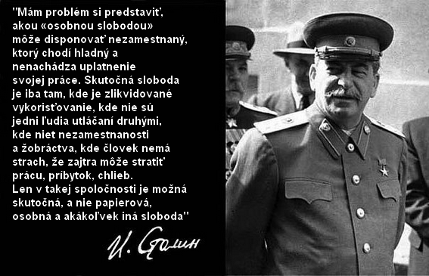
http://cs626923.vk.me/v626923994/f2c6/GC6_THiZJm0.jpg
To je ten prípad, ktorý je opísaný slovami Kozmu Prutkova:
Mnohé veci sú pre nás nepochopiteľné nie preto, že je naše chápanie slabé, ale preto, lebo tieto veci (ich podstata) nespadajú do kruhu našich pojmov.
— O čom to ten Stalin? — aké «exploatácia človeka človekom», keď feudalizmus s jeho nerovnoprávnosťou predstaviteľov rôznych stavov a životom vyšších vrstiev užívajúcich si všetko hotové na úkor nižších vrstiev je ďaáá-lekou minulosťou; otroctvo je tiež dávno zrušené; problémy vzájomných rasových a národnostných vzťahov sa riešia; všetci sú si vo svojich právach rovní a rovní pred zákonom? — Každý si môže svoj život zariadiť ako chce, na základe využitia svojich schopností. Je snáď naša vina, že rôzni ľudia majú rôzne schopnosti, a preto nie všetci zvládnu konkurenciu, stať sa úspešnými podnikateľmi, štátnymi činiteľmi alebo pracovať v prestížnych profesiách? Ale pracovať v iných sférach môžu takmer všetci, dokonca aj invalidi…
A prečo má spoločenstvo pracujúcich podnikateľov, nájomných pracovníkov, pracovníkov v štátnych službách a nositeľov slobodných povolaní vydržiavať lenivcov, ktorí zo svojej biedy a nešťastia obviňujú druhých, sami nechcú pracovať a dožadujú sa sociálnej podpory od dobrodincov a štátu? Prečo má spoločnosť obmedzovať podnikateľskú iniciatívu a klásť bremeno starostlivosti o týchto parazitov hlavne na podnikateľov?
Bolo by to nespravodlivé voči všetkým týmto pracantom, zavádzaním tyranie, potláčaním osobných slobôd a demokracie pod zámienkou likvidácie — neexistujúcej!!! — «exploatácie človeka človekom». To je veľmi zlé. Každý tyran má svoje výhovorky: Stalin — vykorenenie «exploatácie človeka človekom», Hitler — «židia ako svetové zlo», a preto medzi ZSSR a fašistickými diktatúrami nie je žiaden rozdiel.
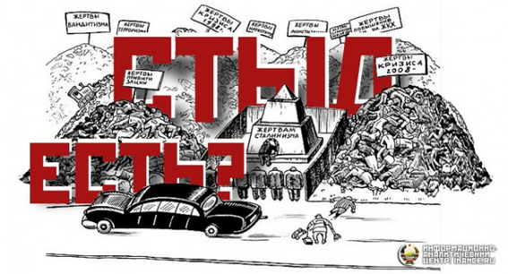
«О жертвах либерализма и его перспективах» http://inance.ru/2015/08/zertvi-liberalizma/

ZAMLČANIA LIBERALIZMU
O voľačom takomto sú presvedčení mnohí: sú to dôsledky ich vlastného neuváženého povýšenectva, vplyvu médií a vzdelávacieho systému na ľudské chápanie sveta.
S takouto argumentáciou by, možno, bolo Zhora aj dovolené súhlasiť, ak by sa ľudský jedinec rodil v plnosti svojich kvalít (komár sa napríklad vyliahne z larvy ako plnohodnotný komár) bez potrebnosti výchovy a vzdelávania, ktorých obsah musí byť taký, aby jedincovi v plne miere zabezpečil osvojenie si svojho vrodeného rozvojového potenciálu, na základe ktorého môže ďalej v živote konať.
Avšak nie hocijaká výchova a vzdelávanie dokážu vyriešiť túto úlohu — aby sa človek stal Človekom cestou osvojenia si plného vrodeného rozvojového potenciálu a rozširovanie tohto potenciálu z generácie na generáciu.
A toto má následky, určujúce aj charakter reprodukcie obyvateľstva, aj kvalitu života spoločenstiev a ľudstva vcelku, vrátane zrodu štátnosti a vzájomného vzťahu medzi štátnosťou a zvyškom spoločnosti. Tieto následky sú také, že exploatácia «človeka človekom» môže byť realizovaná spôsobmi líšiacimi sa od bezočivo neskrývaného otrokárstva a nerovnoprávnosti predstaviteľov rôznych kást a stavov v stavovsko-kastovej spoločnosti (najmä feudálnej). No toto všetko leží mimo systém liberálnych názorov na život spoločnosti a mimo jeho predstáv o ekonomickom zabezpečení blahobytu celej spoločnosti i každého z jej členov.
Hlavný omyl intelektuálneho procesu, ktorý zrodil ideológiu buržoázneho liberalizmu je v tom, že ignoruje proces osobnostného rozvoja, počnúc predhistóriou počatia až po vstup do dospelosti, miesto toho začína analýzou spoločnosti dospelých ľudí — po tom, čo ich sformovala davo-«elitárna» kultúra, a keď už v ľuďoch nie je možné veľa toho zmeniť.
Druhý omyl spočíva v tom, že sa ignoruje predhistória spoločnosti, ktorá neprestáva vplývať na jej život.
Z týchto okolností vyplývajú všetky zamlčania, ktoré prakticky všetky vyhlásenia liberalizmu robia neadekvátnymi pre život, a najmä jeho deklaráciu o rovnakých možnostiach, slobode a právach človeka, premieňajúc ich na politickú demagógiu, zakrývajúcu systém exploatácie «človeka človekom», ktorý ničí práva a slobody prevažnej väčšiny ľudí v liberálnej kultúre.
Ak proces formovania osobnosti začneme skúmať od obdobia pred počatím, tak všetky davo-«elitárne» kultúry sú také, že v priebehu celého tohto procesu od obdobia pred počatím až po vstup do dospelosti sa jedinec ocitá pod vplyvom rôznych škodlivých faktorov, ktoré:
- znižujú biologický potenciál možností dospelého jedinca — jak následkom narušenej genetiky v období pred počatím i počas samotného počatia, tak aj v dôsledku potlačenia a zdeformovania genetického programu rozvoja organizmu počas gravidity a dospievania organizmu;
- potláčajú a deformujú proces formovania psychiky osobnosti ako informačno-algoritmického systému, v dôsledku čoho prevažná väčšina nedosahuje ani pred pubertou, no ani ku koncu života (občas v hlbokej starobe) tú špecifickú štruktúru algoritmiky psychiky, ktorá odlišuje skutočného Človeka od ostatných, ktorí tú kvalitu zatiaľ nedosiahli, viac-menej človekupodobných členov spoločnosti —1) inštinktom podriadených stádovo-svorkových «banderlogov» a «skotov», «vlkov» alebo «žralokov» samotárov; 2) naprogramovaných rôznymi presvedčeniami «zombi», neschopných samostatne vyjsť spod ich moci; 3) démonov, žijúcich podľa princípu «robím si čo sa mi zachce, a komu sa to nepáči, nech ukáže, že je väčší frajer» (o stavbe psychiky ľudí čítajte http://inance.ru/2015/01/chelovechestvo/).
Toto všetko je typické pre všetky davo-«elitárne» spoločenstvá, a ich kultúry sa navzájom líšia len špecifickými súbormi faktorov, ktoré potláčajú a deformujú biológiu členov spoločnosti a rozvoj ich psychiky, a tiež — štatistickým rozložením tohto typu faktorov podľa sociálnych skupín a podľa etáp osobnostného rozvoja od obdobia pred počatím po vstup do dospelosti, v tej alebo inej spoločnosti a v tej alebo inej jej sociálnej skupine. T.j. vplyv rôznych typov škodlivých faktorov v rámci národnostného alebo konfesionálneho davo-«elitárneho» systému je rozložený rozdielne medzi jej spoločenskými skupinami, a v mnohonárodnostných a mnohokonfesionálnych spoločenstvách je rozložený rozdielne medzi jeho kultúrne osobitými skupinami.
Akonáhle toto všetko zafungovalo a jednotlivec, ktorému Zhora bola otvorená možnosť stať sa Človekom, dosiahol dospelý vek, tak sa ukazuje, že:
- na jednom «chvoste» štatistického rozloženia sa sústredili tí, ktorých výsledky práce budú určovať osud sfér činností národov a celého ľudstva na desaťročia a storočia dopredu;
- na druhom «chvoste» štatistického rozloženia sa sústredili tí, ktorí sú schopní len «byť závislí na narkotikách», plodiť sebe podobných biologických a morálnych mrzákov, obviňovať zo svojho trápenia kohokoľvek okrem seba a vyžadovať od okolia a štátu starostlivosť o svoju «veľkú osobnosť» i tých degenerátov, ktorých sa im podarili splodiť.
Opísaná skutočnosť má v určitej špecifickej podobe svoje miesto aj vo všetkých kultúrach, ktoré vznikli na základe ideológie buržoázneho liberalizmu.
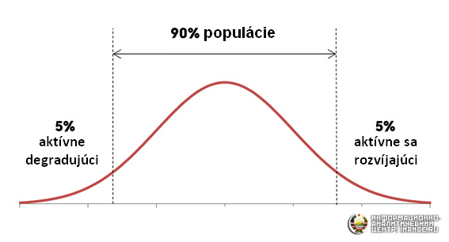
No doslova až potom — čo sa štatistické rozloženie kedysi počatých a stanuvších sa dospelými (vrátane oboch «chvostov») sformovalo pod vplyvom škodlivých faktorov kultúry — sa zrazu objavujú ideológovia liberalizmu a vyhlasujú:
- rôzni ľudia majú rôzne schopnosti, a preto nie všetci sú schopní obstáť v konkurencii, stať sa úspešnými podnikateľmi a štátnymi činiteľmi alebo pracovať v prestížnych profesiách;
- napriek tomu všetci majú rovnaké možnosti realizovať svoj potenciál, pretože všetci sú si pred zákonom rovní (ale to, že predchádzajúce pôsobenie škodlivých faktorov, navyše po dobu niekoľkých pokolení, bolo v sociálnych skupinách nerovnomerne rozložené, a preto počiatočná rovnosť možností tu nebola, to zostáva zamlčané);
- každý je slobodný v uplatnení svojho pracovného potenciálu;
- všetko v spoločnosti je objektívne spravodlivo regulované trhom.
V krajnom prípade si s úškľabkom a skrývajúc vlastný názor, alebo s bezočivým pohľadom spomenú na aforizmus Churchilla:
Demokracia je najhoršia forma vlády, s výnimkou všetkých ostatných foriem, ktoré boli odskúšané.
— aby svojim oponentom dali najavo, že buržoázno-liberálna demokracia je bezalternatívnym blahom, napriek všetkým jej chybám a nedostatkom.
Úloha vykorenenia exploatácie «človeka človekom» predpokladá:
- vykorenenie z kultúry spoločnosti celého súboru škodlivých faktorov, negatívne pôsobiacich na biológiu človeka a formovanie jeho psychiky v procese dospievania práve ako psychiky Ľudskej;
- zabezpečenie ochrany politiky zbavovania sa exploatácie človeka človekom i predpokladov vzniku tohto javu — jak pred vplyvom sociálneho živlu i predhistórie spoločnosti, tak aj pred cieľavedomým odporovaním takejto politike zo strany tých, ktorí sú zainteresovaní (kvôli morálnej skazenosti, lebo sa nestali Ľuďmi) na podpore a zdokonaľovaní systému exploatácie «človeka človekom».
Ak by R.Howard chápal všetko, čo je o formovaní osobnosti uvedené vyššie, a tiež to, ako všetko vyššie opísané prebieha v realite buržoázno-liberálnej demokracie, potom by J.V.Stalinovi nedával otázky na tému, že spoločnou črtou fašistických diktatúr aj ZSSR je akoby «narušenie osobnej slobody a iné obmedzenia v záujme štátu». Priznal by, že štátne obmedzenia vo vzťahu k «slobodám a právam osoby» sú:
- sú vo fašistických diktatúrach zamerané na to, aby škodlivé faktory boli zachované a znemožnili ľuďom stať sa Ľuďmi;
- a v ZSSR, napriek všetkým omylom a zneužitiam moci, boli nasmerované na to, aby tieto škodlivé faktory boli vykorenené, a bola vybudovaná kultúra, v ktorej budú všetci dosahovať plnú dôstojnosť Človeka k začiatku puberty, a preto všetci ľudia v celej spoločnosti budú slobodní.
- a preto existuje spoločná črta medzi buržoázno-liberálnymi demokraciami a fašistickými diktatúrami, a nie medzi fašistickými diktatúrami a ZSSR, a táto spoločná črta spočíva v tom, že aj buržoázno-liberálne demokracie, aj fašistické diktatúry podporujú a reprodukujú kultúry, ktorých škodlivé faktory neumožňujú ľuďom stať sa Ľuďmi — nositeľmi špecificky ľudskej organizácie psychiky osoby a kolektívnej psychiky spoločnosti (po rusky — súbornosti).
Podstata fašizmu nie je v diktatúre, ani v terore, ale v snahe zabrániť ľuďom stať sa Ľuďmi, a v tom niet principiálneho rozdielu medzi tyraniami a buržoázno-liberálnymi demokraciami: rozdiel je len v prostriedkoch dosiahnutia ich spoločného cieľa. To znamená, že buržoázny liberalizmus aj ako ideológia, aj ako politická a ekonomická prax je odrodou fašizmu (o čom sme neraz písali http://inance.ru/?s=либерализм, napríklad, v článku «Оба они хуже» — о двух ликах фашизма» http://inance.ru/2015/09/oba-huze/).

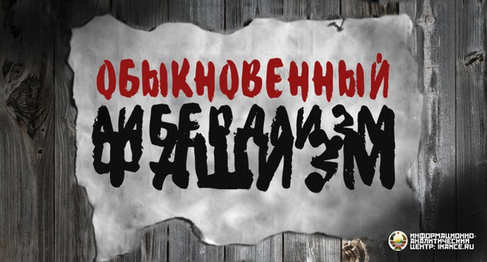
«Оба они хуже» — о двух ликах фашизма» http://inance.ru/2015/09/oba-huze/
A ak by jeho otázka bola iba otázkou «rečníckou», nakoniec by súhlasil s odpoveďou J.V.Stalina, a rozvinul by ju. — Pravdaže, za predpokladu, ak sám nebol darebákom, ktorému bolo komfortne v buržoázno-liberálnom systéme, a na rozdiel od H.Forda a J.K.Galbraitha, robil z neho niečo bezalternatívne, podobne ako W.Churchill a ďalší, za účelom zachovania a zdokonalenia systému exploatácie «človeka človekom».
Avšak štatistika vplyvu škodlivých faktorov, vlastných kultúrne osobitým spoločenstvám a kultúrne osobitým sociálnym skupinám v ich zostave, formuje štatistiku spôsobilosti dospelých ľudí. Vo výsledku sú tak jedni odsúdení byť exploatovanými a druhí exploatátormi. A len zriedkavo sa z obidvoch skupín ukáže byť niekto schopný toho, aby sa z tohto systému oslobodil duchom (t.j. morálkou, mysľou a vôľou), a zotrvávajúc v ňom telom, urobil niečo užitočné pre budúce oslobodenie ľudstva.
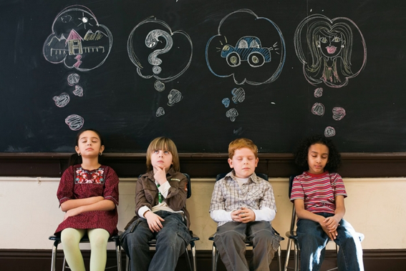
http://detstvo2030.ru/app/system/files/4/92/492/492.jpg
Realita je taká, že pri dosiahnutej kvalite celkového mravno-etického a osobnostného rozvoja v rámci celého ľudstva a kultúrne osobitých spoločenstiev v jeho zostave, ani jedno spoločenstvo sa nedokáže zaobísť bez vykonávania hospodárskej činnosti, určitým spôsobom zjednocujúcej celé spoločenstvo, a v miere rozvoja globalizácie — aj celé ľudstvo. A stupňovité štatistiky osobnostného rozvoja dospelých, spôsobené škodlivými faktormi vlastných kultúr, sa odrážajú aj v hospodárskej činnosti. A sú v nej vyjadrené nielen exploatovaním jedných druhými, s cieľom dosiahnutia určitých spotrebiteľských a ďalších ekonomických a sociálno-statusných výhod nad inými, ale aj ako ekonomické zabezpečenie podpory stability a rozširovania súboru škodlivých faktorov reprodukujúcich davo-«elitarizmus» do budúcnosti, a zároveň tiež — systém vykorisťovania «človeka človekom».

SLOBODA ČLOVEKOV A NESLOBODA ĽUDÍ
Skúmajúc úlohu kultúry v živote spoločnosti, a najmä účinky a charakter objavenia sa v kultúre nejakej dovtedy neznámej informácie a algoritmiky, možno prísť k záveru, že historicky sformované civilizované davo-«elitárne» spoločenstvá plodia tri úrovne neslobody jednotlivcov, podmienené v predhistórii formovania osobnosti každého z nich, okrem iného aj ekonomickým zabezpečením ich výchovy a vzdelávania (hoci popri ekonomických k tomu prispeli aj faktory neekonomického (svojou podstatou) charakteru).

Prvá úroveň
Na nej prebývajú tí, ktorí si osvojili určité minimum bežne používaných spoločensky dôležitých vedomostí a zručností, a ktorí si nevedia samostatne osvojovať (na základe literatúry a iných zdrojov informácií) a vytvárať «z nuly» pre nich nové vedomosti a zručnosti, tým skôr — zložité vedomosti a zručnosti, ktorých vypracovanie a osvojenie si vyžaduje jak osobnú disciplínu, tak aj určitú pracovnú silu v priebehu niekedy dosť dlhej doby, a v mnohých prípadoch aj investície, občas nemalé.
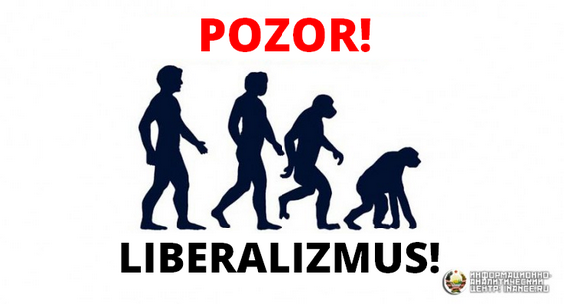
«Pozor — liberalizmus!» http://inance.ru/2014/12/ostorozno-liberalizm/
Takí ľudia sú schopní pracovať len v profesiách, ktoré si nevyžadujú veľmi špecializovanú kvalifikáciu, alebo v masových profesiách, ktoré si možno osvojiť na základe všeobecného vzdelávacieho minima bez veľkej straty času a námahy, čo je charakteristické pre každé kultúrne osobité spoločenstvo v každej dobe. Títo sú najviac neslobodní, pretože nemajú prakticky voľný čas a nie sú schopní začleniť sa do iných sfér činnosti okrem tých, ktoré si už ako tak osvojili, a v ktorých sa ocitli možno ani nie z vlastnej vôle. Ich príjmy sú na minimálnej úrovni, zväčša nedostatočné pre osobnostný rozvoj členov ich rodiny v nadväznosti pokolení.

Druhá úroveň
Tí, ktorí si osvojili vedomosti a zručnosti «prestížnych» profesií, v ktorých relatívne krátka pracovná vyťaženosť (každodenná alebo občasná) zabezpečuje dostatočne vysoký príjem, čo umožňuje mať isté množstvo voľného času a nakladať s ním podľa svojho uváženia. Väčšina z nich si tiež nevie samostatne osvojovať a vytvárať «z nuly» pre nich nové vedomosti a zručnosti, a najmä — mimo sféru ich profesionálnej činnosti. Preto ich nesloboda začína vtedy, keď sa nimi osvojená profesia znehodnocuje, a oni, nevediac si rýchlo osvojiť nejakú inú dostatočne vysokopríjmovú profesiu, skĺznu na prvú úroveň.
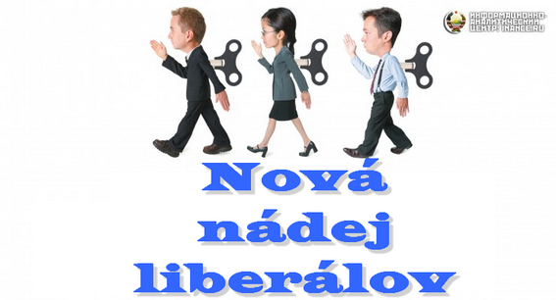
«Слабунова — последняя надежда «яблочных» либералов?» http://inance.ru/2015/12/slabunova/
Druhá úroveň v kultúrach väčšiny civilizovaných spoločenstiev poskytuje ľuďom prístup k vedomostiam a zručnostiam umožňujúcim vstup do riadiacej sféry celospoločenského významu, avšak, stále im neumožňuje byť konceptuálne gramotnými.

Tretia úroveň
Tí, ktorí sú schopní si samostatne osvojovať už vypracované vedomosti a zručnosti, ale aj vytvárať «z nuly» pre seba i spoločnosť nové vedomosti a zručnosti celospoločenského významu, a využívať ich na komerčnom alebo nejakom inom sociálno-statusnom základe.
Ich nesloboda sa začína vtedy, keď nepremýšľajúc nad objektívnosťou Dobra a Zla, nad ich rozdielnym významom (i zameraním), upadajú vedome či nevedome do všetko-si-dovoľovania a začínajú tvoriť objektívne neprípustné Zlo, v dôsledku čoho narážajú na prúd okolností brzdiacich ich aktivitu (na ktoré sami nemajú dosah) — až po tie smrteľné. Tieto faktory môžu byť buď vnútrospoločenské, alebo prírodné, a môžu mať jak osobný rozsah, tak aj širší, vrátane globálneho; toto je všetko to, čo má vzťah k pôsobeniu noosféry na civilizáciu, čo mnohí, ktorí nechápu morálno-etický charakter vzájomného vzťahu ľudí a spoločenstiev s noosférou, pripisujú «mystickej» smole, nespôsobenej ničím objektívne typickým pre jej obete (t.j. príčiny smoly sú v nich samých).
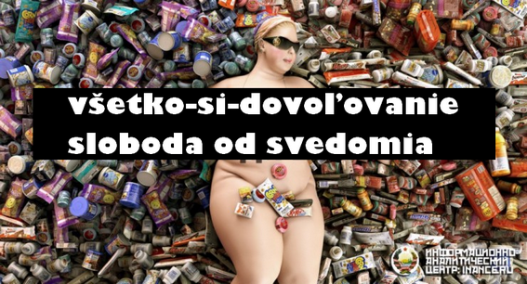
«Либерализм — враг свободы!» http://inance.ru/2014/08/liberalizm/
Výstup na túto úroveň je podmienený osvojením si aj riadiacich vedomostí a zručností, vrátane tých, ktoré sú nutné pre získanie a realizáciu konceptuálnej moci.
V spoločenských podmienkach, v ktorých sa obyvateľstvo delí na prostý ľud a vládnucu «elitu», v ktorej sa z pokolenia na pokolenie reprodukuje ešte užšia spoločenská skupina, nesúca takú či onakú ezoterickú tradíciu, je výstup na túto úroveň blokovaný systémom jak všeobecného, tak aj «elitárneho» vzdelávania a výchovy. Dostať sa na túto úroveň je v takejto spoločnosti možný buď svojvoľne (toho sú schopní ojedinelí samoukovia), alebo vďaka príslušnosti k určitým klanom ezoterikov, alebo v dôsledku vyvolenia si jednotlivca týmito klanmi s cieľom začleniť ho do svojich radov.
Toto blokovanie nemá spontánno-prirodzený charakter, ale predstavuje cielene vybudovaný systémotvorný kulturologický faktor, v činnosti ktorého sa prejavuje ochrana monopolu na konceptuálnu moc niektorých klanových skupín, ktorá im umožňuje exploatovať zvyšok spoločnosti – negramotnej v riadení – vo svojich cieľoch.
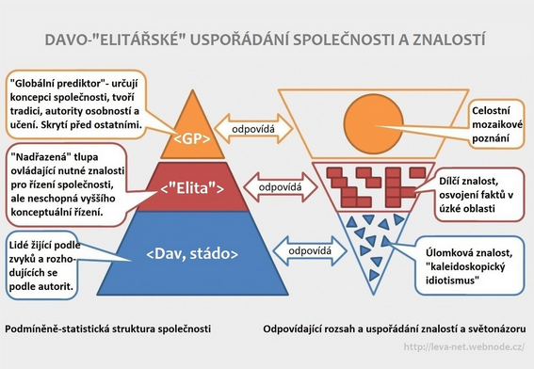
http://inance.ru/wp-content/uploads/2014/10/tolpo-elitarizm.jpg

Úroveň získania slobody
Je jedna jediná: človek, konajúci podľa svedomia, si uvedomuje objektívny rozdiel Dobra a Zla, ich zmysel, a na tomto základe, prijatím strany Dobra, získava schopnosť samostatne si osvojovať a vytvárať «z nuly» nové vedomostí a zručnosti ľubovoľného charakteru pre seba i spoločnosť v predstihu, alebo aj počas vývoja situácie. Na tomto základe získava nezávislosť od korporácií, ktoré si zmonopolizovali niektoré spoločensky dôležité vedomosti a zručnosti, na ktorých je založená prevaha sociálneho statusu ich predstaviteľov, ako aj znížené postavenie zvyšnej väčšiny obyvateľstva. Na tejto úrovni sa dosahuje aj konceptuálna moc v súlade so Zámerom — moc žrečeská, nadnárodná, a v predstavách kategórií všetkých neslobodných — «mystická».
Pripomenieme, že v religióznom chápaní sveta je svedomie — vrodený religiózny zmysel človeka, «napojený» na jeho podvedomé úrovne psychiky; na jeho základe sa buduje dialóg človeka a Boha, v prípade, ak sa sám človek nevyhýba tomuto dialógu; a v tomto dialógu dá Boh každému osobne a adresne dôkaz Svojej existencie, primeraný jeho rozvoju, v plnom súlade s princípom «prax je kritériom istiny».
Práve z tohto dôvodu je svedomie v religióznom chápaní sveta prostriedkom rozlíšenia objektívneho Dobra a Zla, v konkrétnosti neustále plynúceho života spoločnosti, a dobrý človek — to je človek žijúci pod diktatúrou svedomia. A len ten je slobodný: objektívne sa stala taká vec, že slovo «sloboda» je v ruskom jazyku skratkou slov — Svedomím VEdenie BOhom DAné.
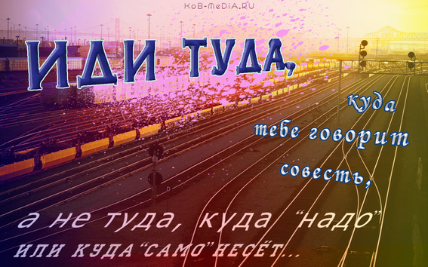
http://kob-media.ru/wp-content/uploads/2015/04/tvoj_put.jpg
Výstup na túto úroveň slobody zabezpečuje osvojenie si dialektiky v pôvodnom význame tohto slova: dialektika — umenie chápania istiny spôsobom kladenia presne formulovaných otázok a nachádzania odpovedí na každú z nich.
Umenie dialektiky — nepodlieha formalizácii pretože zakaždým sa prejavuje v nuansách neopakovateľnej konkrétnosti životných okolností pri jeho použití. Ničmenej, práve ono, nezávisle od stupňa jeho chápania jednotlivcom, je základom poznania a tvorivosti. Pre nespojitý charakter videnia a chápania sveta ľuďmi, obsahujúceho konečný súbor obrazov a pojmov, práve ono leží v základoch vypracovania všetkých vedomostí a zručností, vrátane tých nevyhnutných pre osvojenie si konceptuálnej moci, zameranej na vyslobodenie zvyšku spoločnosti z moci nevedomosti na troch vyššie uvedených úrovniach neslobody. T.j. schopnosť ovládať dialektiku je naprogramovaná geneticky, hoci nie je automaticky rozvíjajúcou sa zručnosťou, ale zručnosťou vyžiadanou individuálne.
Jednotlivec, ktorý umenie dialektiky neovláda, je odsúdený žiť v režime nevoľníka — automatu, ktorého správanie je programované cudzími názormi a vôľou, ktoré sa z rôznych príčin stali vlastníctvom jeho psychiky. A hoci môže mať široké vedomosti a veľa toho vedieť, napriek tomu nie je realizovaný jeho tvorivý potenciál, pretože na základe štruktúry jeho psychiky ho skôr možno prirovnať k naprogramovanému robotovi, než mu priznať kvalitu Človeka.
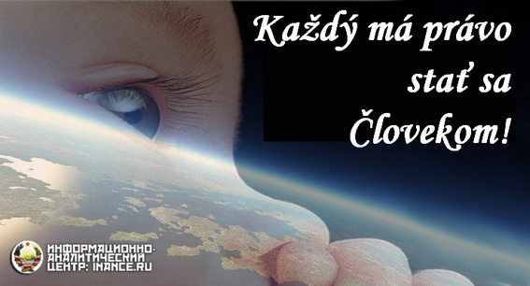
«Кто гарантирует защиту прав Человека от паразитов?» http://inance.ru/2014/12/prava/
Mimo diktatúry svedomia umenie dialektiky degeneruje do takzvanej «diabolskej logiky», v ktorej sa axiomatika a pravidlá menia podľa potreby a v rozsahu, aký umožňujú svojim chápaním oponenti stúpenca «diabolskej logiky».

ZÁVER

http://konspekta.net/megalektsiiru/baza2/499852615036.files/image038.jpg
Ak máme hovoriť o pravdoverných tendenciách rozvoja spoločnosti, tak tie sú orientované na to, aby všetci ľudia k začiatku puberty dosahovali úroveň slobody v tom zmysle, ako je definované vyššie. Na to musí byť zameraná aj politika štátu, a predovšetkým oblasť vzdelávania a výchovy dospievajúcich pokolení. V opačnom prípade spoločnosť ľudí bez svedomia a pocitu hanby, zotrvávajúcich v troch úrovniach neslobody, nemôže byť ani demokratická ani suverénna. Nie je schopná poznania a tvorenia pre blaho Sveta, je odsúdená nebyť sama sebe pánom, ale rukojemníkom okolností vznikajúcich nie z jej vôle, a teda aj z vôle tých, ktorí na základe svojho mravne skazeného rozhodnutia, účelovo formujú mienku davu ľudí, ktorých správanie je podriadené buď zvieracím inštinktom, alebo zvonka vštepeným názorom a programom správania.
Ak to budeme chápať nielen slovne-teoreticky, ale budeme vidieť prejavy všetkého uvedeného aj v reálnom živote, tak liberalizmus je zámenou slobody v zmysle diktatúry svedomia, za všetko-si-dovoľovanie, ktoré ohraničuje iba ako-tak pochopená negatívna skúsenosť z minulosti, vyjadrená v právnom systéme spoločnosti, na spôsob porekadla «čo nie je zákonom zakázané, to je dovolené» a nútením k dodržiavaniu zákonnosti bez svedomia rôznymi spôsobmi.
No keďže negatívna skúsenosť je ohraničená, a aj jej chápanie má ohraničený charakter (navyše cenzurovaný, na základe princípu — «kto platí, ten aj teórie objednáva»), tak liberalizmus sa v politickej a ekonomickej praxi ocitá v moci množstva zamlčaní, meniacich jeho deklarácie o právach a slobodách človeka na čistú demagógiu.
V skutočnosti oddanosť ideológii liberalizmu nie je slobodou, ale otroctvom, charakterizovaným slovami J.W. Goetheho:
Nikto nie je väčší Otrok ako ten, kto sa mylne nazdáva, že je slobodný.
A liberálno-trhový ekonomický model je jedným z nástrojov zotročenia a podpory stability systému anonymného (nie personifikovaného) otrokárstva, z väčšej časti realizovaného nie prostriedkami hrubej sily.
A keďže hospodárska činnosť v živote globálnej civilizácie a kultúrne osobitých spoločenstiev v nej zahrnutých zohráva špecifickú rolu, tak aj v liberálno-trhovom ekonomickom modeli je množstvo zamlčaní, vedúcich k najrôznejším negatívnym dôsledkom, o ktorých sme podrobne písali v článku «Liberalizmus – nepriateľ slobody!» http://inance.ru/2014/08/liberalizm/).

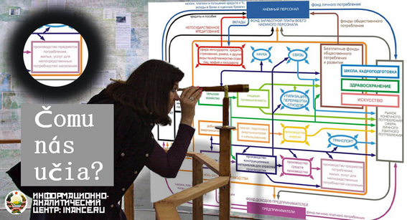
«Либерализм — враг свободы!» http://inance.ru/2014/08/liberalizm/
Z nášho pohľadu sa liberalizmus už nikdy nestane tým «atlantom, ktorý hrdo zdvihol hlavu» po rozpade ZSSR, jeho éra sa končí. Aká éra nastúpi po ňom?
To v mnohom závisí od nás spolu. Lebo my sme teraz buď nevšímaví, alebo už pretvárame tento svet, v ktorom zanecháme svoje deti, a ktorý bude stvárňovať ich obraz. A aké obrazy sú dnes predstavené v masovej kultúre? Predovšetkým západné. Ruská kultúra sa teraz sústreďuje, analyzuje masovú kultúru Západu, aby za nejaký čas darovala svetu niečo celkom nové a osobité.
Len samotná spoločnosť môže zmeniť situáciu v krajine a vo svete, za spoločnosť to nikto iný neurobí.
Aby sa premena stala možnou, je potrebné, aby samotní ľudia rozvíjali systém národného sebavzdelávania, oni sami milovali a vštepovali mladému pokoleniu lásku k Vlasti, snahu poznávať a vzdelávať sa, porozumieť usporiadaniu spoločnosti a chápavo pristupovať k výberu koncepcie jej rozvoja. Potom si žiadny fašizmus nenájde cestu do ľudskej duše, a jeho brat-dvojča — liberalizmus, zostane v minulosti dejín.

Vykorisťovanie, využívanie druhých, manipulácia, parazitovanie na práci iných. – pozn.prekl.
Súhrn podmienok na nadobudnutie občianskych, príp. iných práv: vekový c.; volebný c.; c. k pobytu; štrukturálny c. firiem; hist. majetkový c. – pozn. prekl.
V širšom zmysle, nemyslí sa len „desatoro“, ale všetky vyjadrené (aj samo sebou rozumejúce sa) postoje o vzťahoch medzi ľuďmi a ich nadriadenými, vyplývajúce z biblickej kultúry, kde sa radia rôzne náboženstvá ako aj otvorený ateizmus. Navyše od všetkých sa v liberalizme vyžaduje „viera v zákon“ ako najvyššiu normu a jeho bezpodmienečné dodržiavanie (nech už by bol akýkoľvek). – pozn. prekl.
Takého, čo dospel do štádia dospelosti nielen fyzicky, ale aj psychicky v súlade s normou, ktorú predurčuje genetický potenciál človeka pre rozvoj jeho psychiky tak, aby dokázal žiť v súlade s celou objektívnou realitou, bez toho, aby tvoril nerovnováhu (v sebe, v spoločnosti, v biosfére, v noosfére, vo vzťahu k Tvorcovi). – pozn. prekl.
„Banderlog“ – fašistický prívrženec Stepana Banderu. „Bandar-log“ druh opíc z knihy džunglí, ktorými ostatné zvieratá opovrhovali.
С-овестью ВО-дитетельство, БО-гом ДА-нное. Vedenie (mentorstvo) skrz svedomie dané Zhora. – pozn. prekl.
Objektívne spravodlivých. – pozn. prekl.

